Turystyka w m.st. Warszawie w 2024 r.
⇧ 10,0%
Wzrost r/r liczby turystów korzystających z turystycznych obiektów noclegowych
29.05.2025 r.
W 2024 r. z turystycznych obiektów noclegowych w Warszawie skorzystało 5059,8 tys. turystów, którym udzielono 8021,7 tys. noclegów. W porównaniu z 2023 r. było to odpowiednio o 10,0% i 7,5% więcej. Stopień wykorzystania miejsc noclegowych wyniósł 53,4% i w ciągu roku zwiększył się o 0,8 p. proc.

Turystyczna baza noclegowa
W końcu lipca 2024 r. turyści odwiedzający stolicę mieli do dyspozycji 190 turystycznych obiektów noclegowych
Według stanu w dniu 31 lipca 2024 r. w Warszawie funkcjonowało 190 turystycznych obiektów noclegowych, w tym 188 o charakterze całorocznym. W ciągu roku liczba obiektów noclegowych zwiększyła się o 18.
Biorąc pod uwagę standard świadczonych usług noclegowych na bazę noclegową składały się 133 obiekty hotelowe (hotele, motele, pensjonaty i inne obiekty hotelowe) oraz 57 pozostałych obiektów. Najliczniejszą grupę wśród obiektów hotelowych, podobnie jak w latach poprzednich, stanowiły hotele – 104 obiekty (tyle samo co przed rokiem). Wśród pozostałych obiektów najliczniejsze były pokoje gościnne – 21 (o 10 więcej niż w 2023 r.).

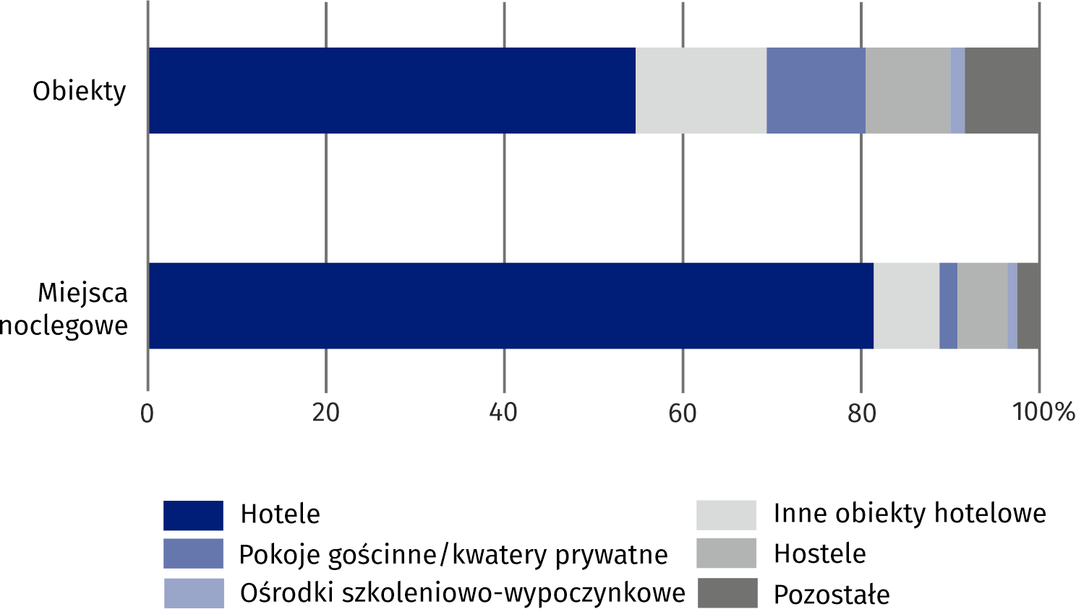
Wykres 1. Struktura turystycznych obiektów i miejsc noclegowych według rodzajów w końcu lipca 2024 r.
W końcu lipca 2024 r. w turystycznych obiektach noclegowych na przyjęcie turystów przygotowanych było 42137 miejsc noclegowych, czyli o 6,4% więcej niż w analogicznym okresie 2023 r. Z opracowanych danych wynika, że średnio jeden obiekt w stolicy dysponował 222 miejscami noclegowymi (w 2023 r. – 230).
Najwięcej miejsc noclegowych oferowały hotele – 34305, tj. 81,4% wszystkich miejsc noclegowych w m.st. Warszawie. W stosunku do analogicznego okresu ub. roku liczba miejsc noclegowych w hotelach wzrosła o 3,6%. Na 1 hotel przypadało średnio 330 miejsc noclegowych (o 12 więcej niż przed rokiem).

Tablica 1. Turystyczne obiekty noclegowe w końcu lipca 2024 r.
Wyszczególnienie | Liczba obiektów |  | Liczba miejsc noclegowych
Wyszczególnienie | 2024 | 2023=100 | 2024 | 2023=100
Ogółem | 190 | 110,5 | 42137 | 106,4
w tym całoroczne | 188 | 109,9 | 41640 | 106,3
Obiekty hotelowe | 133 | 102,3 | 37481 | 104,0
w tym hotele | 104 | 100,0 | 34305 | 103,6
Pozostałe obiekty | 57 | 135,7 | 4656 | 131,9
Rozmieszczenie zasobów turystycznej bazy noclegowej w Warszawie jest nierównomierne. Według stanu na koniec lipca 2024 r. najwięcej obiektów noclegowych było zlokalizowanych w dzielnicy Śródmieście. Działalność prowadziło tutaj 51 obiektów, które oferowały 13325 miejsc noclegowych (31,6% wszystkich miejsc w stolicy). Poza Śródmieściem znaczną ilością miejsc dysponowały dzielnice: Wola (6719 miejsc w 22 obiektach), Mokotów (5472 miejsca w 26 obiektach) i Włochy (5451 miejsc w 22 obiektach).
W końcu lipca 2024 r. w turystycznych obiektach noclegowych m.st. Warszawy oferowano 42,1 tys. miejsc noclegowych, z czego najwięcej w Śródmieściu
Mapa 1. Miejsca noclegowe w turystycznych obiektach noclegowych według dzielnic w końcu lipca 2024 r.
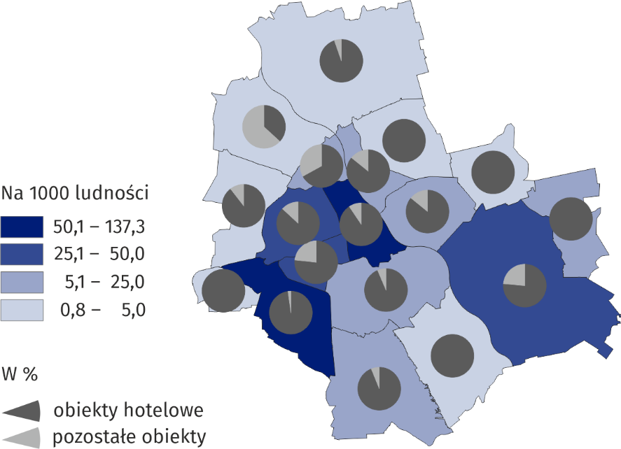
W końcu lipca 2024 r. w turystycznych obiektach noclegowych funkcjonowały 234 placówki gastronomiczne (o 8 mniej niż w roku poprzednim). Największą grupę stanowiły restauracje – 108 (46,2%), następnie bary i kawiarnie – 81 (34,6%), stołówki – 23 (9,8%) i punkty gastronomiczne – 22 (9,4%).

Turyści korzystający z noclegów w turystycznych obiektów noclegowych
W 2024 r. z obiektów turystycznej bazy noclegowej skorzystało 5059,8 tys. osób, w tym 1614,1 tys. (tj. 31,9%) turystów zagranicznych i w porównaniu z 2023 r. było to odpowiednio o 10,0% i o 12,8% więcej.
Podobnie jak przed rokiem turyści najchętniej zatrzymywali się w hotelach, które przyjęły 4457,3 tys. osób (tj. 88,1% ogółu korzystających z noclegów). Wśród gości hotelowych było 1434,9 tys. turystów zagranicznych (32,2%).
Tablica 2. Turyści korzystający z noclegów oraz udzielone noclegi w turystycznych obiektach noclegowych w 2024 r.
Wyszczególnienie | Turyści korzystający  z noclegów |  | Udzielone noclegi
Wyszczególnienie | w tys. | 2023=100 | w tys. | 2023=100
Ogółem | 5059,8 | 110,0 | 8021,7 | 107,5
w tym turyści zagraniczni | 1614,1 | 112,8 | 2746,2 | 108,7
Obiekty hotelowe | 4677,1 | 109,6 | 7345,3 | 108,3
w tym hotele | 4457,3 | 109,6 | 6865,1 | 108,0
Pozostałe obiekty | 382,7 | 115,3 | 676,5 | 99,6
Spośród turystów zagranicznych największą grupę stanowili obywatele Ukrainy – 252,0 tys. (15,6% wszystkich zagranicznych turystów odwiedzających stolicę), kolejno ze Stanów Zjednoczonych – 198,2 tys. (12,3%) oraz Niemiec – 140,8 tys. (8,7%).

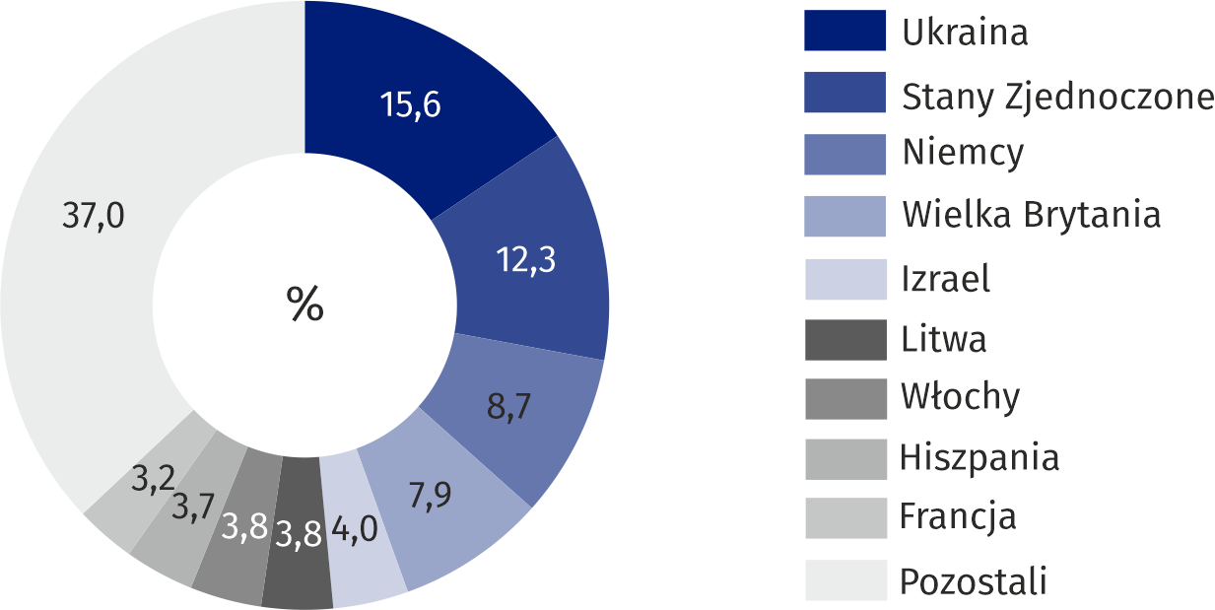
Wykres 2. Struktura turystów zagranicznych według kraju stałego zamieszkania w 2024 r.
Z turystycznych obiektów noclegowych stolicy w 2024 r. skorzystało 1614,1 tys. turystów zagranicznych, najwięcej z Ukrainy
Turystom, którzy w 2024 r. odwiedzili Warszawę udzielono 8021,7 tys. noclegów (o 7,5% więcej niż w 2023 r.), w tym 2746,2 tys. (34,2%) turystom zagranicznym (o 8,7% więcej). Najwięcej noclegów udzielono turystom przebywającym w hotelach – 6865,1 tys. (tj. 85,6% ogółu noclegów udzielonych w stolicy).
W 2024 r. średnio jeden turysta korzystał z 1,6 noclegu, natomiast turysta zagraniczny 1,7
Średnio jeden turysta korzystał w 2024 r. z 1,6 noclegu (w 2023 r. – 1,6). Turyści zagraniczni w Warszawie korzystali przeciętnie z 1,7 noclegu (przed rokiem 1,8).

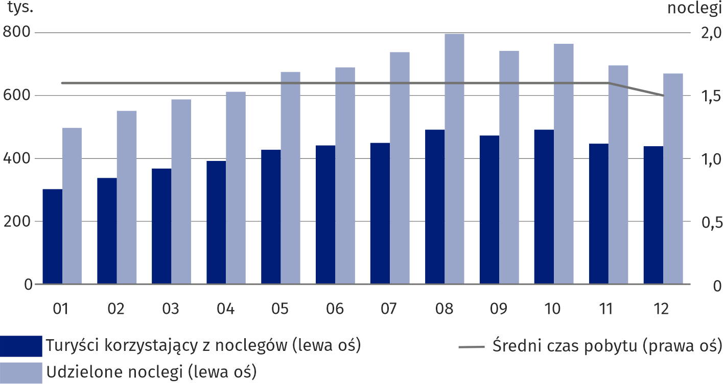
Wykres 3. Turyści korzystający z noclegów, udzielone noclegi oraz średni czas pobytu w turystycznych obiektach noclegowych według miesięcy w 2024 r.
W 2024 r. stolica cieszyła się największym zainteresowaniem turystów w sierpniu, kiedy to odwiedziło ją 491,6 tys. osób, którym udzielono 796,7 tys. noclegów. Z kolei najmniejszy ruch turystyczny odnotowano w styczniu – odpowiednio 302,3 tys. turystów i 496,9 tys. noclegów.
W 2024 r. najwyższy stopień wykorzystania miejsc noclegowych odnotowano w hostelach (61,3%)
Stopień wykorzystania miejsc noclegowych w 2024 r. wyniósł 53,4% i był wyższy o 0,8 p. proc. niż przed rokiem. Stopień wykorzystania miejsc noclegowych w obiektach hotelowych wyniósł 54,3% (o 1,6 p. proc. więcej niż przed rokiem), a w pozostałych obiektach 45,7% (o 5,7 p. proc. mniej).

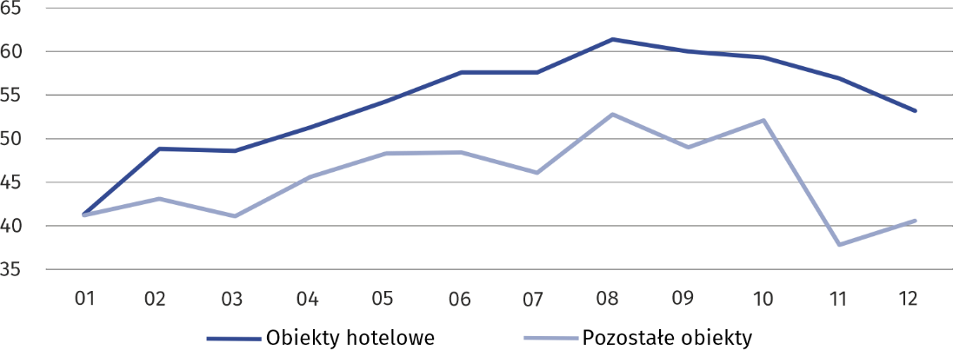
Wykres 4. Stopień wykorzystania miejsc noclegowych według miesięcy w 2024 r. (w %)
W stolicy w obiektach hotelowych turystom wynajęto 4813,8 tys. pokoi, z tego 1707,1 tys. (35,5%) turystom zagranicznym. Wykorzystanie pokoi w hotelach, motelach, pensjonatach i innych obiektach hotelowych w 2024 r. wyniosło 68,8% (o 2,3 p. proc. więcej niż w 2023 r.). Najwyższy stopień wykorzystania pokoi zanotowano we wrześniu – 77,1%, zaś najniższy w styczniu – 52,8%.
Warszawa jest dobrze wyposażona w infrastrukturę turystyczną o wysokim standardzie. W stolicy zlokalizowanych było 39,5% ogółu hoteli województwa mazowieckiego, w tym 15 hoteli 5-gwiazdkowych spośród 16 w województwie. Spośród turystów korzystających z hoteli najwięcej zatrzymywało się w hotelach 4-gwiazdkowych (40,7%). Hotele o najwyższym standardzie (5-gwiazdkowe) wybrało 18,6% z nich. Cudzoziemcy w hotelach stanowili 32,2% ogółu gości, a w hotelach o najwyższym standardzie udział ten był najwyższy i wyniósł 49,8%.
W 2024 r. turyści zagraniczni w hotelach stanowili 32,2% ogółu gości, a w hotelach 5-gwiazdkowych prawie połowę

Tablica 3. Wykorzystanie hoteli według kategorii w 2024 r.
Wyszczególnienie | Liczba obiektów ª | Turyści korzystający z noclegów | Udzielone noclegi | Wynajęte pokoje | Stopień  wykorzystania w %
Wyszczególnienie | Liczba obiektów ª | w tys. |  |  | miejsc | pokoi
Ogółem | 104 | 4457,3 | 6865,1 | 4516,8 | 55,0 | 70,0
5-gwiazdkowe | 15 | 829,4 | 1318,7 | 918,8 | 58,0 | 71,4
4-gwiazdkowe | 31 | 1815,6 | 2698,8 | 1763,3 | 55,6 | 70,4
3-gwiazdkowe | 35 | 1139,4 | 1754,9 | 1178,3 | 53,5 | 67,1
2-gwiazdkowe | 16 | 408,0 | 640,5 | 394,1 | 50,5 | 69,9
1-gwiazdkowe | 4 | 210,0 | 360,0 | 206,3 | 57,3 | 80,5
w trakcie kategoryzacji | 3 | 55,0 | 92,1 | 56,1 | 53,0 | 65,8
a Stan w końcu lipca.
W przypadku cytowania danych Głównego Urzędu Statystycznego prosimy o zamieszczenie informacji: „Źródło danych GUS”, a w przypadku publikowania obliczeń dokonanych na danych opublikowanych przez GUS prosimy o zamieszczenie informacji: „Opracowanie własne na podstawie danych GUS”.
Opracowanie merytoryczne:  Urząd Statystyczny w Warszawie  Dyrektor Agnieszka Ajdyn  Tel.: 22 464 23 15 | Rozpowszechnianie:  Centrum Informacji Statystycznej  Marcin Kałuski  Tel.: 783 940 141
Obsługa mediów  Tel.: 783 940 141  e-mail: m.kaluski@stat.gov.pl |   warszawa.stat.gov.pl

@WARSZAWA_STAT

@UrzadStatystycznywWarszawie

gus_stat

glownyurzadstatystycznygus

glownyurzadstatystyczny
Powiązane opracowania
Turystyka w 2023 roku
Turystyka w Unii Europejskiej
Temat dostępny w bazach danych
Bank Danych Lokalnych
Ważniejsze pojęcia dostępne w słowniku
Turysta
Turystyczny obiekt noclegowy
Miejsca noclegowe w turystycznych obiektach noclegowych
Turyści zagraniczni w turystycznych obiektach noclegowych
Noclegi udzielone w turystycznych obiektach noclegowych

Dotyczy turystycznych obiektów noclegowych posiadających 10 lub więcej miejsc noclegowych.

